100 летний Юбилей
Исламова Минзиган Хуснулловна
15.03.2019г. со 100 летним юбилеем Исламову Минзиган Хуснулловну поздравили Глава Камско-Устьинского муниципального района Республики Татарстан Наиль Альбертович Вазыхов и глава Староказеевского сельского поселения Ильдус Хатипович Сагъдиев.
Минзиган Хуснулловне были вручены цветы, памятные подарки и поздравления от Президента РФ В.В.Путина.
Исламова Минзиган Хуснулловна родилась 15 марта 1919 года в деревне Йомралы Тетюшского района в трудовой семье. Семья была очень трудолюбивая и с детских лет всех приучали к труду. После смерти отца Минзиган вместе с мамой переехали в д. Атабаево Камско-Устьинского района. Время было не простое, Минзиган смогла проучиться только 1 класс, все остальное время помогала маме по дому. В 13 лет Минзиган пошла работать в колхоз разнорабочей. Мужчин в колхозе не хватало, вся тяжелая работа ложилась на плечи девушек и женщин. В 22 года Минзиган направили на курсы трактористов, где после окончания курсов она проработала на тракторе в родном колхозе 7 лет. В 1947 году как хорошего работника ее направили в Москву на съезд передовиков. В 1948 году она встретила будущего мужа Габдуллу, с которым они поженились в 1949 году. Со временем в семье появилось 4 детей: 1 мальчик и 3 девочки. С 1962 года она работала в сельской библиотеке уборщицей вплоть до выхода на пенсию.
У нее много благодарственных писем, почетных грамот, имеет звание «Ветеран труда», юбилейные медали.
В настоящее время Минзиган Хуснулловна проживает в деревне Атабаево с сыном, невесткой и внуками.
У Минзиган Хуснулловне на сегодня 4 детей, 7 внуков и 6 правнуков. Она очень счастлива и любит своих детей и живет в окружении внуков и правнуков.

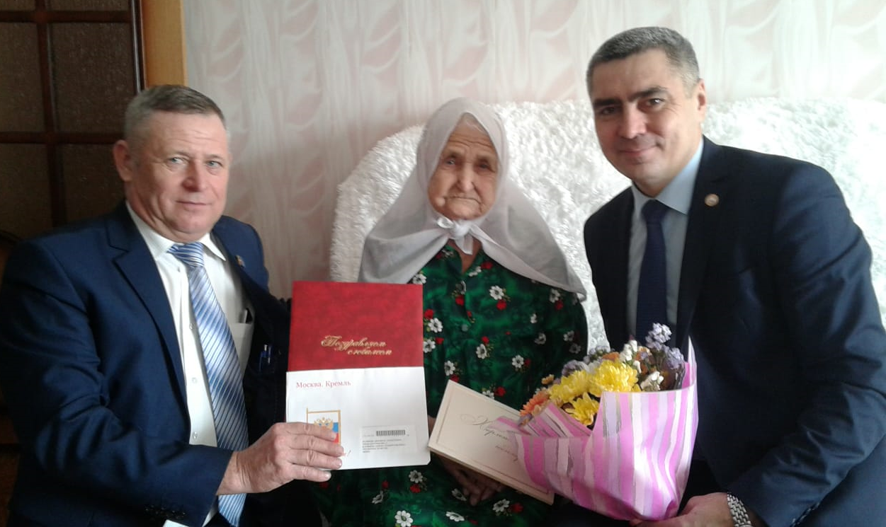

100 яшьлек Юбилей
Исламова Минҗиһан Хөснулла Кызы
Татарстан Республикасы Кама Тамагы муниципаль районы башлыгы Наил Альберт улы Вазыйхов һәм Иске Казиле авыл җирлеге башлыгы Илдус Хатыйп улы Сәгдиев Исламова Минҗиһан Хөснулла Кызын 100 яшьлек юбилее белән котладылар.
Минҗиһан Хөснулла кызына чәчәкләр, истәлекле бүләкләр һәм Россия Федерациясе Президенты В. В. Путиннан котлаулар тапшырылды.
Исламова Минзиһан Хөснулла кызы 1919 елның 15 мартында Тәтеш районы Йомралы авылында хезмәт гаиләсендә туа. Гаилә бик тырыш һәм балалар елларыннан ук барысын да хезмәткә өйрәтте. Әтисе вафатыннан соң Минҗиһан әнисе белән Кама Тамагы районының Атабай авылына күчтеләр. Вакыт җиңел булмады, Минзиһан 1 сыйныфны гына укый алды, калган вакыт әнигә өйдә ярдәм итте. 13 яшендә Минҗиһан колхозга төрле эшчеләр булып эшли. Ир-атлар колхозда җитмәде, бөтен авыр эш кызлар һәм хатын-кызлар җилкәсенә төште. 22 елда Минҗиһан тракторчылар курсларына җибәрелә, анда курслар тәмамланганнан соң туган колхозында тракторда 7 ел эшләде. 1947 елда яхшы хезмәткәр буларак, аны Мәскәүгә алдынгылар съездына җибәрәләр. 1948 елда ул булачак ире Габдулланы очрады, 1949 елда алар өйләнешкән. Гаиләдә 4 бала туды: 1 малай һәм 3 кыз. 1962 елдан башлап Минҗиһан Хөснулла кызы авыл китапханәсендә пенсиягә чыкканчы җыештыручы булып эшләгән.
Аның Рәхмәт хатлары, Мактау грамоталары күп, «Хезмәт ветераны», юбилей медальләре бар.
Хәзерге вакытта Минҗиһан Хөснулла кызы Атабай авылында улы, килене, оныклары белән яши.
Бүгенге көндә 4 баласы, 7 оныгы һәм 6 оныкчыгы бар. Ул бик бәхетле һәм балаларын ярата, оныклары Һәм оныкчыклары янәшәсендә яши.

